CHECK-LIST PARA FORMALIZAÇÃO DO PROCESSO DE COMPRA / SERVIÇOS

LICITAÇÃO NA MODALIDADE PREGÃO

UNIDADE ADMINISTRATIVA SOLICITANTE | RAMAL
NOME DO GESTOR DE CONTRATO | E-MAIL

DOCUMENTOS QUE DEVERÃO SER PROVIDENCIADOS | S | N | PÁG.
Legenda: S - Sim; N - Não; PÁG. – Página de localização da informação/documento.
1 – INDICAÇÃO DO GESTOR DE CONTRATO / REGISTRO DE PREÇOS;
2 – ESPECIFICAÇÃO DO OBJETO APROVADO PELA AREA TÉCNICA;
3 – DEMONSTRAÇÃO DE ESTIMATIVA DE CONSUMO ANUAL DO OBJETO;
4 – PEDIDO DE COMPRA/SERVIÇO NO PORTAL DE COMPRAS CONTENDO:
4.1. DESCRIÇÃO DO OBJETO;
4.2. ESPECIFICAÇÃO DO ITEM MATERIAL/SERVIÇO, CONFORME CATÁLOGO DE MATERIAIS E SERVIÇOS – CATMAS/PORTAL DE COMPRAS;
4.3. QUANTIDADE A SER ADQUIRIDA (no caso de aquisição de materiais);
5 - DOCUMENTO RELATIVO AO TERMO DE REFERÊNCIA/PROJETO BÁSICO (no caso de compras, serviços e obras).
6 - DOCUMENTO RELATIVO AO PROJETO EXECUTIVO (no caso de obras).
7 – CERTIDÃO E/OU DECLARAÇÃO DO ORDENADOR DE DESPESAS, DEVIDAMENTE ASSINADA, CONTENDO:
7.1. INFORMAÇÃO SOBRE A EXISTÊNCIA DE DISPONIBILIDADE ORÇAMENTÁRIA E FINANCEIRA PARA A EXECUÇÃO DO OBJETO CONTRATADO;
7.2. INDICAÇÃO DA DOTAÇÃO ORÇAMENTÁRIA.

NOME DO RESPONSÁVEL PELO PREENCHIMENTO

DATA  / / | LOCAL

USO EXCLUSIVO DA ÁREA RESPONSÁVEL PELA GESTÃO DE CONSUMO
EM CONFORMIDADE COM O PLANEJAMENTO. |  | 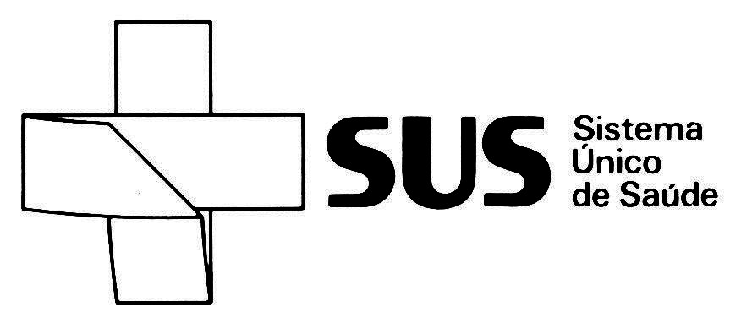
DATA  / / | _________________________________________________________________________  ASSINATURA E CARIMBO DO RESPONSÁVEL PELA GESTÃO DE CONSUMO

CÓD. SG/GC 08. 003 SES/MG – 08/2008

